**基本支出数据查看步骤**

**1.登录数字财政系统，切换至2022年度。**

**2.主管部门点击《预算编制》~《二上二下》~《编制单位二上收支》查看**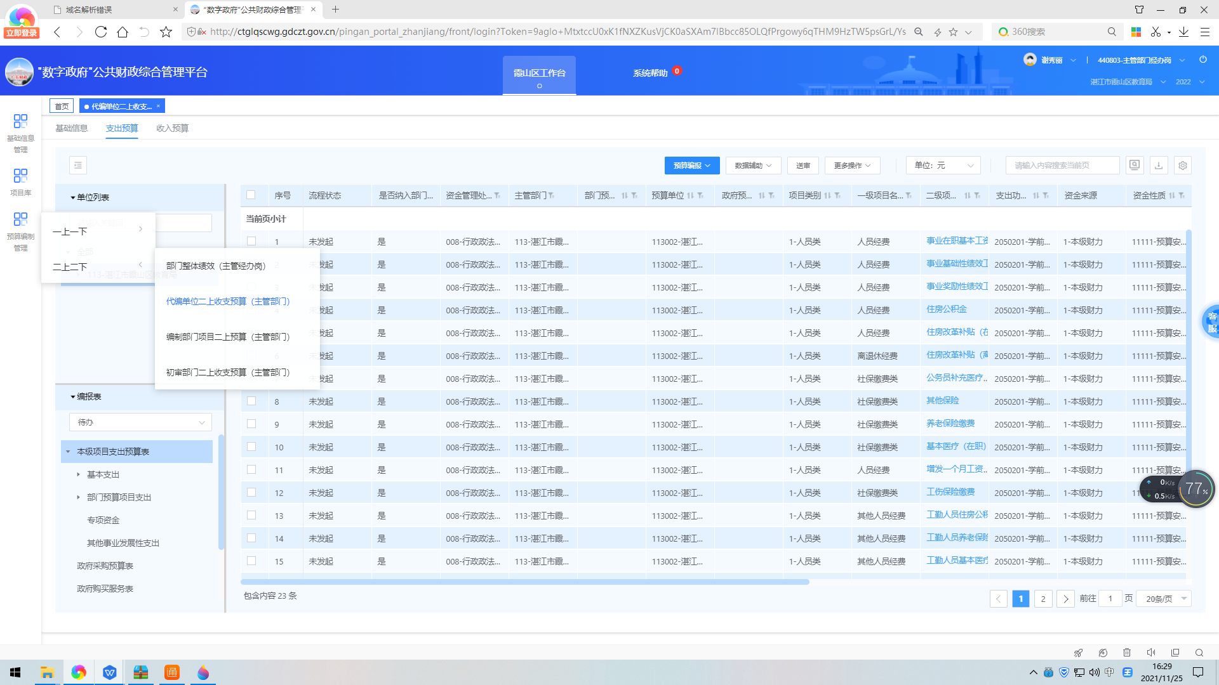

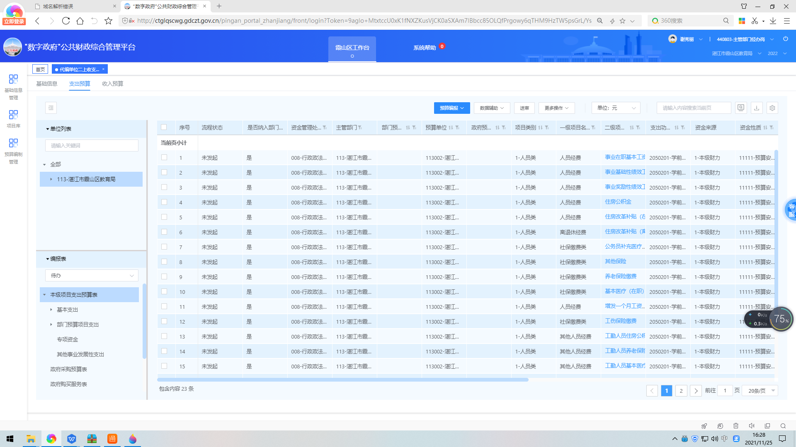

**3.二级单位需要主管部门在一下控制数之后点击《预算编制》~《二上二下》~《编制单位二上收支》查看**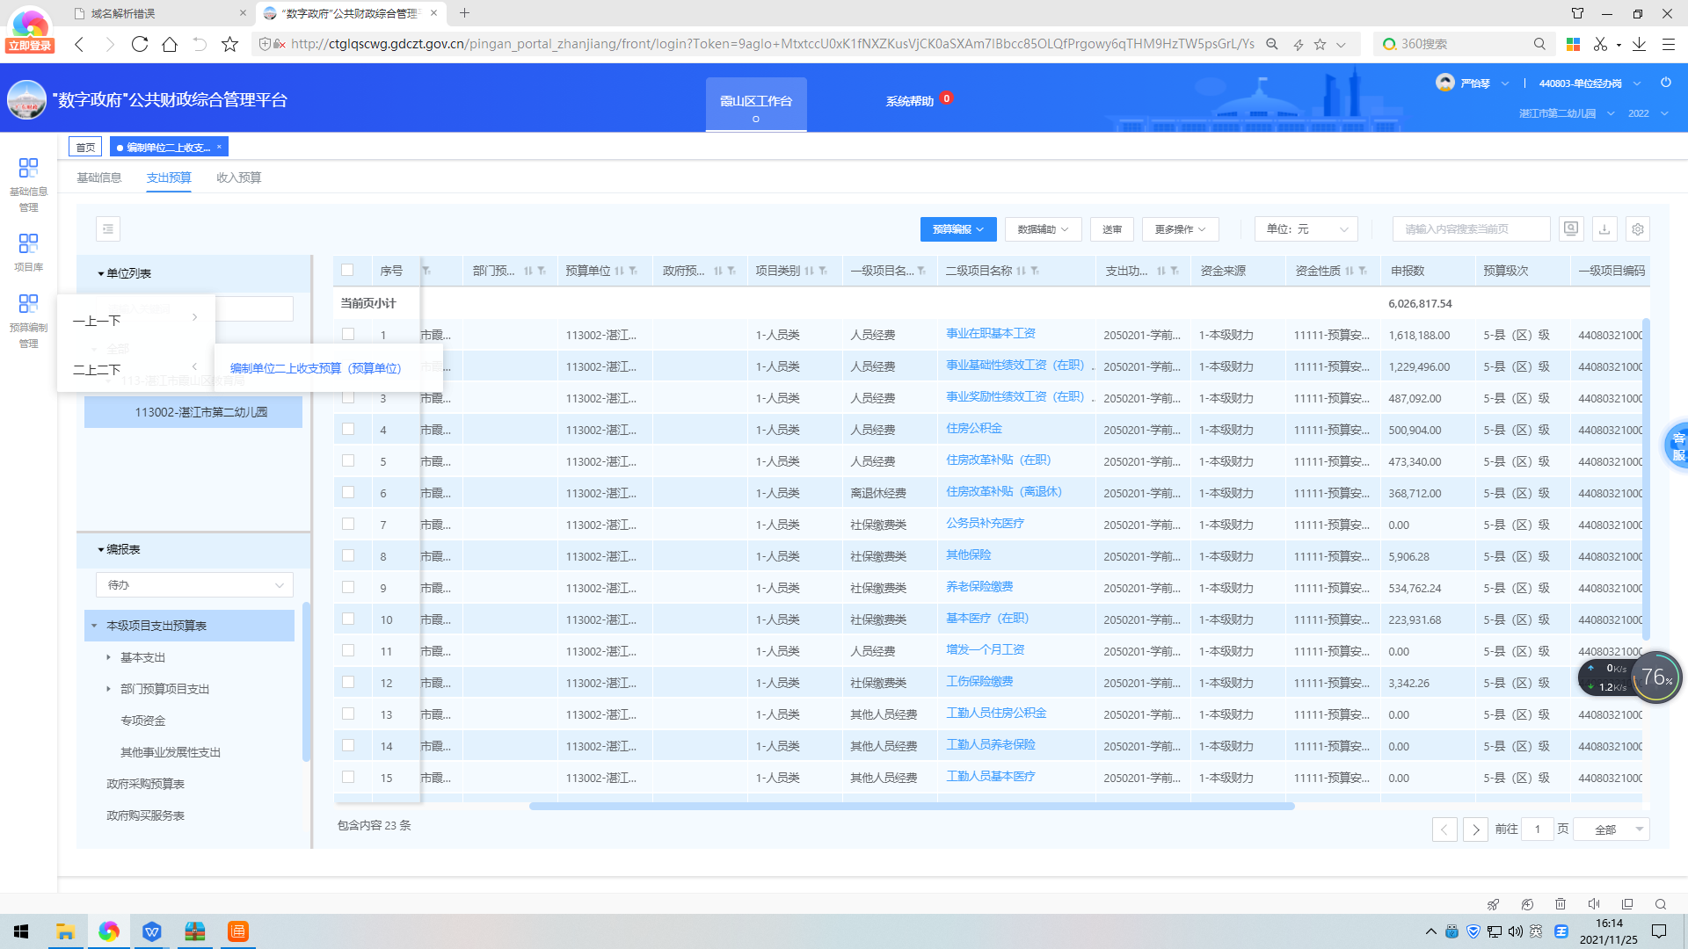

**4.主管部门下发一下控制数操作流程：主管部门点击《预算编制》~《一上一下》~《一下控制数》进行下发**